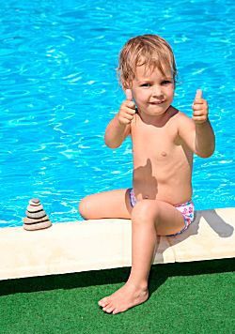
Закаливание:
Основа укрепления здоровья - это физическое закаливание. При закаливании повышается сопротивляемость организма ребенка простудным и инфекционным заболеваниям. Закаливая, мы тренируем, приучаем организм к различным природным, температурным условиям, закаливание активирует защитные силы организма, улучшает работу многих его систем, придает бодрость.
Для успеха закаливания необходимо соблюдать следующие правила:
- правильный подбор и дозировка с учетом состояния и индивидуальных особенностей ребенка. Если малыш ослаблен, можно выбрать для него щадящие процедуры. Нагрузки увеличиваются по мере роста ребенка и увеличения сопротивляемости организма.
- постоянное закаливание, без перерывов в холодное время года.
- постепенное увеличение дозы воздействия с учетом состояния организма и его ответных реакций, постоянный заливающий эффект процедур возможен, когда мы не даем организму привыкнуть к воздействию одной силы.
- последовательность в проведении, от «мягких» процедур к более интенсивным.
- внимание к температуре ребенка во время процедуры: проводить закаливание можно, только если ножки и ручки малыша теплые. В противном случае эффект от закаливания может быть противоположным.
- позитивный настрой. Все процедуры должны радовать вашего малыша. Насильно закаливать нельзя, пользы такие процедуры принесут мало. Закаливание может быть веселой игрой или соревнованием.
Закаливание делится на общее (режим дня, сбалансированное питание, занятия спортом) и специфическое - то, что мы обычно подразумеваем под закалкой – воздушные, солнечные и водные процедуры
Водные процедуры лучше начинать с самой щадящей – обтирания.
Первый этап – это обтирание с помощью полотенца или просто смоченной водой рукой. Обтирают сначала верхнюю половину тела (руки, шею, грудь, спину), насухо вытирают ее и растирают сухим полотенцем до красноты, а затем проделывают то же с нижней половиной тела (живот, поясница, нижние конечности). Конечности растирают от пальцев к телу. Туловище растирают круговыми движениями по направлению к подмышечным и паховым впадинам. Все обтирание должно занять 4-5 мин, первоначальная температура воды - 20-24 С, постепенно снижаемая до 16 С.
Второй этап – обливание, местное (ног) или общее (голову не обливают). Первые обливания проводятся с температурой воды около + 30С, в дальнейшем она снижается до + 15С и ниже. После обливания нужно растереть тело полотенцем. Время обливания - 20-40 секунд.
Третий этап – душ. Начальные условия – минута под душем температуры +30-32С и продолжительность не более минуты. В дальнейшем можно постепенно снижать температуру и увеличивать продолжительность до 2 мин., включая растирание тела. При хорошей степени закаленности можно принимать контрастный душ, чередуя 2-3 раза воду 35-40С с водой 13-20С на протяжении 3 мин.
Во время процедур важно наблюдать за реакцией кожи. При правильном воздействии кожа на короткое время бледнеет, а затем краснеет. Если кожа резко бледнее, возникает озноб, дрожь, «гусиная кожа», которая не проходит через короткий промежуток времени – значит, возникло переохлаждение, нужно повысить температуру воды или сократить время процедуры.

Воздушные процедуры включают в себя:
- проветривание помещения – от 4 раз в день в холодное время года. В теплое время года окно рекомендуется держать открытым постоянно. Оптимальная температура воздуха детской – 18 – 20.
- прогулки и сон на воздухе должны быть ежедневными, в идеале – 2 раза в день, с общим пребыванием на воздухе 3 -4 часа.
- при проведении воздушных ванн важно, чтобы дети могли свободно двигаться, играть в подвижные игры. При появлении «гусиной кожи» ребенка нужно одеть – это признак переохлаждения, а не «правильной» реакции организма. В возрасте от 3 до 6 лет температура во время воздушной ванны должна составлять - 16°С.
Солнечные ванны.
Солнечные ванны можно сочетать с воздушными (следя за продолжительностью последней). Солнечную ванну, можно раздеть на несколько минут, с каждым разом увеличивая время. Под прямые солнечные лучи ребенка можно выставлять на небольшое время, до 11 утра и после 5 вечера. Если ребенок покраснел, стал возбудимым и раздражительным, нужно немедленно увести его с солнца в прохладу и дать попить.
Одежда.
Если вы хотите укрепить здоровье ребенка – выбирайте правильную одежду и обувь. При одевании на прогулку помните, дети практически все время в движении. Поэтому ориентироваться на свои ощущения от погоды при выборе одежды можно не всегда. Одежда – это еще один элемент закаливания, ребенок должен быть одет по погоде с учетом его активности. Детская одежда должна отвечать нескольким требованиям: быть сшитой из натуральных материалов, быть воздухопроницаемой, не стеснять движений ребенка. Возможность ходить босиком и стопой чувствовать поверхность (пола, земли, песка) – это закаливание и одновременно массаж стопы ее активных точек, связанных со всеми системами организма. Поэтому как можно чаще давайте ребенку возможность ходите босиком, в холодное время года – дома, в теплое – на даче, у моря и т.д.

Физическая активность. Подвижные игры для детей.
«Ничто так не истощает и не разрушает человека, как продолжительное физическое бездействие» - написал еще Аристотель. Для детей движение – действительно, это жизнь. Бояться, что дети устанут, много двигаясь, не стоит – детский организм очень мудр. Вы заметили, как разнообразна двигательная активность детей и как быстро происходит смена ее типов? Вот он поиграл в песочнице, вот он уже на качелях, играет в салки, висит на «паутинке». Таким образом, переключаясь с одного вида активности на другой, организм дает возможность отдохнуть и расслабиться определенной группе мышц. При укреплении детского здоровья физическую активность надо стимулировать. Подвижные игры на воздухе (даже в холодное время года), зарядка по утрам, посещение секций и спортивных кружков обеспечивает большую, чем все иммуномодуляторы, профилактику простудных заболеваний и, бодрый настрой ребенка.
Воздушный режим дома.
Хотите иметь закаленного, устойчивого к холоду ребенка? В таком случае в вашем доме должно быть не жарко оптимальная температура – 18 – 20 и всегда проветрено. Проветривайте дом как минимум несколько раз в сутки, а, при отсутствии сквозняков держите форточку или окно приоткрытым всегда, даже ночью. Кстати, наиболее благоприятным для закаливания является так называемый динамический, или пульсирующий, микроклимат, при котором температура поддерживается не настрого постоянном уровне, а колеблется в определенных пределах. Поэтому не стоит выдерживать ребенка в отдельной комнате, пока температура в детской после проветривания не поднимется до «положенной» с точностью до градуса.
Сбалансированное питание.
Для укрепления здоровья, важно кормить ребенка правильно:
- обеспечить полноценное, ежедневное питание, включающее белки, жиры, углеводы, витамины, минеральные вещества и микроэлементы.
- удалить из рациона максимально все продукты, содержащие «химию» - стабилизаторы, пищевые добавки, красители, и т.д. По результатам проведенных медицинских исследований, выявлена взаимосвязь между подобной едой и пищевой аллергией, состоянием кожи, нарушениями поведения и психоэмоционального состояния у детей.
- принимать пищу ребенок должен по режиму.
Режим.
Правильно организованный режим дня, включающий достаточно времени для сна и отдыха. Дети, соблюдающие режим, более организованы. Выработанный совместно режим позволяет минимизировать «воспитательные проблемы», связанные с нежеланием ребенка прекращать игру перед обедом, ложиться спать вовремя и т.д. Организм, привыкший получать пищу в определенное время, начинает, вырабатывать ферменты, способствующие перевариванию пищи. Планируя повседневную жизнь своего ребенка с точки зрения укрепления здоровья, постарайтесь не перегружать его занятиями. Повышенные нагрузки часто истощают защитные силы организма и ослабляют иммунитет. Для детей дошкольного, возраста очень важно много двигаться, больше находиться на свежем воздухе, общаться и играть со сверстниками. Телевизор, компьютер, электронные игры должны присутствовать в жизни ребенка по минимуму.

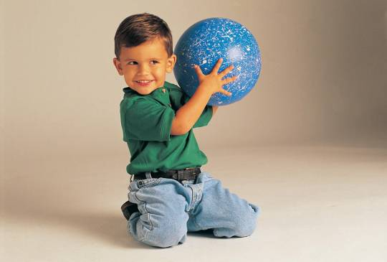

Совместно взращивайте в малыше убеждение,
что он – здоровый, сильный,
крепкий, способный справиться с любым недомоганием
и ваш ребенок скоро станет именно таким!

